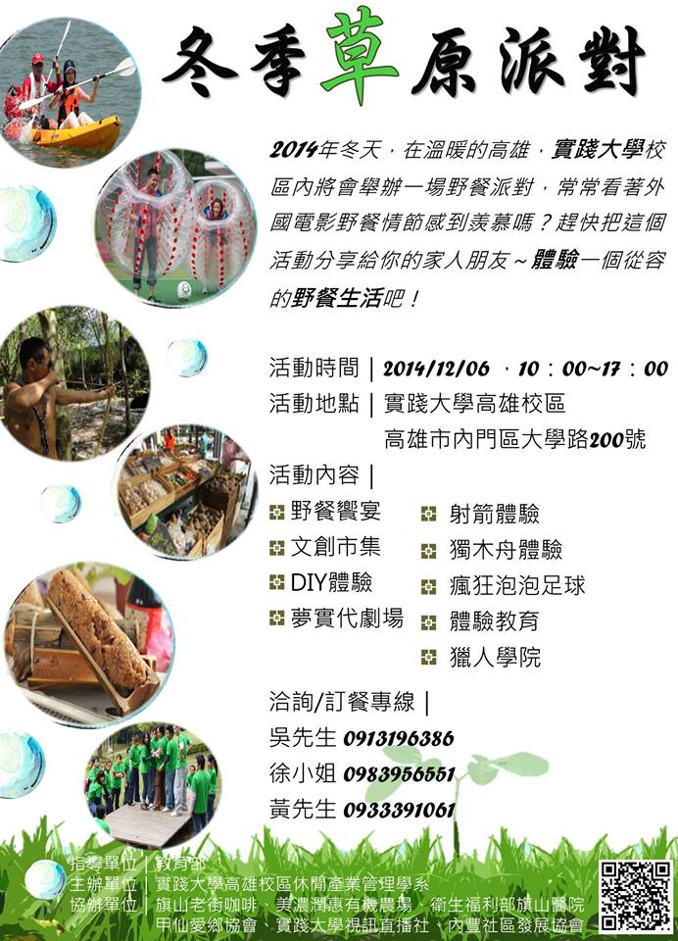

**冬季草原派對，一起來野餐吧! 各活動時間表**

|  |  |  |  |  |  |  |
| --- | --- | --- | --- | --- | --- | --- |
| 活動名稱 | 場地 | 活動內容 | | | | |
| 1.射箭體驗 | 射箭場 | 以體驗方式進行射箭教學，讓遊客體驗射箭之樂趣。  9:50第一梯檢錄  10:00-10:20第一梯  10:20第二梯檢錄  10:30-10:50第二梯  10:50第三梯檢錄  11:00-11:20第三梯  11:20第四梯檢錄  11:30-11:50第四梯  中午休息  12:50第五梯檢錄  13:00-13:20第五梯 | | 13:20第六梯檢錄  13:30-13:50第六梯  13:50第七梯檢錄  14:00-14:20第七梯  14:20第八梯檢錄  14:30-14:50第八梯  14:50第九梯檢錄  15:00-15:20第九梯  15:20第十梯檢錄  15:30-15:50第十梯  15:50十一梯檢錄  16:00-16:20十一梯  16:20十二梯檢錄  16:30-16:50十二梯  17:00- 場復 | | |
| 每梯次6人，共12梯，共計有72位體驗者  32位網路報名  40位現場報名  網路報名60元  現場報名70元   * 請於活動檢錄時繳交同意書 | | | | |
| 2.獨木舟體驗 | 影清湖 | 以體驗方式進行獨木舟，先行岸上教學，讓遊客熟悉獨木舟操作方法，及安全事項宣導後，即下水體驗。  9:50第一梯檢錄  10:00-10:50第一梯  10:50第二梯檢錄  11:00-11:50第二梯  中午休息 | | | 12:50第三梯檢錄  13:00-13:50第三梯  13:50第四梯檢錄  14:00-14:50第四梯  14:50第五梯檢錄  15:00-15:50第五梯  15:50第六梯檢錄  16:00-16:50第六梯  17:00- 場復 | |
| 每梯次5組(每次下水5艘單人船或4艘單人船+1艘雙人船)，共計30-36位體驗者，10組網路報名(雙人最多兩組)，20組現場報名(雙人最多四組)  網路報名現場報名均為150元，若獨木舟及瘋狂泡泡足球票卷同時購買可折50元  與其他活動搭配可折30元(只折一次)  若兩項優惠重疊，則不重複折抵，最高折抵以50元為限  ※詳情請見附件一   * 請於活動檢錄時繳交同意書 | | | | |
| 3.體驗教育 | 體驗教育場 | 開放四種設施 獨木橋、姻緣路、賞鯨船、高牆並依不同族群設計不同玩法，使多數人權皆可一同參予。  10:30-12:00開放  中午休息  13:00-17:00開放  17:00- 場復  網路報名不限人數  網路報名40元  現場報名50元   * 請於活動檢錄時繳交同意書 | | | | |
| 瘋狂泡泡足球 | 體育館 | 每一次三十分鐘<穿球五分鐘、規則講解五分鐘、競賽十五分鐘以及球的清理五分鐘>，每梯次10人<5-5對抗>將球踢進指定區域為優勝。  10:10第一梯檢錄  10:20:10:50第一梯  10:50第二梯檢錄  11:00-11:30第二梯  11:30第三梯檢錄  11:40-12:10第三梯  中午休息 | | | | 12:50第四梯檢錄  13:00-13:30第四梯  13:30第五梯檢錄  13:40-14:10第五梯  14:10第六梯檢錄  14:20-14:50第六梯  14:50第七梯檢錄  15:00-15:30第七梯  15:30第八梯檢錄  15:40-16:10第八梯  16:10第九梯檢錄  16:20-16:50第九梯  17:00- 場復 |
| 每梯次2組，每組5人，共9梯，網路報名開放6組(30人)，60位現場報名  網路報名現場報名均為250元，若瘋狂泡泡足球及獨木舟票卷同時購買可折50元  與其他活動搭配可折30元(只折一次)  若兩項優惠重疊，則不重複折抵，以50元為限  ※詳情請見附件一   * 請於活動檢錄時繳交同意書 | | | | |
| 獵人學院 | 烤肉區 | 外派講師進行野外求生技巧教學，課程內容包含陷阱製作、生火、製作簡單食材。  9:50第一梯檢錄  10:00-10:50  10:50第二梯檢錄  11:00-11:50第二梯  中午休息 | 12:50第三梯檢錄  13:00-13:50第三梯  13:50第四梯檢錄  14:00-14:50第四梯  14:50第五梯檢錄  15:00-15:50第五梯  15:50第六梯檢錄  16:00-16:50第六梯 | | | |
| 每梯次可容納20-30人，其中一梯次為官員保留梯次，其餘5梯開放來賓參加，共計125-150人  網路報名不限名額  網路報名90元  現場報名100元 | | | | |
| 桌遊社 | Ｆ101-103教室走廊 | 由社團自行帶領 | | | | |
| 夢實代劇場 | 草坪舞台 | 活動表演採時段性，一方面各社團可在安排的時間內靈活運用，不必擔心延誤時程，一方面也能營造出快閃的新潮感受。  10:00-10:15破冰  10:15-10:40熱音社  10:40-11:30康輔社  13:00-13:20熱舞社  13:40-14:00魔術社  14:20-14:40街藝人  15:00-15:20空  15:40-16:00吉他社  16:20-16:40國標社  16:40-17:00熱音社  (各社團表演間隔20分鐘空檔，亦可自由運用，以不影響其他社團表演為主)  總共接洽:國標社、桌遊社、熱音社、熱舞社、康輔社、吉他社、魔術社、視訊直播社 | | | | |

※網路報名注意事項:

1. 檢錄時進行收費並填寫參與同意書，瘋狂瘋狂泡泡足球、獨木舟體驗、射箭體驗、獵人學院每活動梯次開始前10分鐘進行檢錄，網路報名者須於檢錄前報到，否則取消優先資格，以現場排隊民眾遞補缺額，網路報名者須重新排隊。
2. 網路報名開放梯次:

A. 獨木舟體驗:第一梯次10:00-10:50、第三梯次13:00-13:50

開放10組，每梯僅可有1組雙人，共2組名額，費用優惠250元/雙人組，其餘8組單人，若無雙人組報名，則10組皆可開放單人報名，報名以雙人為優先(若報名共11組，前10組均為單人，第11組為雙人，則原先第十組報名變為候補1號)，其餘順序排列。

**●若報名雙人組同時再報名Bubble Ball，兩人均享有優惠價200元。**

**<亦即兩人報名獨木舟體驗和Bubble Ball只要250+400=650元。>**

B. 瘋狂瘋狂泡泡足球:第一梯次10:20-10:50、第二梯次11:00-11:30、第三梯次11:40-12:10限以團體方式，每組5人，共6組，費用以人頭計算，共計1250元/組。

C.獵人學院:開放第一梯次及第三~六梯次，名額不限。

D.體驗教育:無梯次，名額不限。

E. 射箭體驗:開放自由選擇梯次，名額限32人。

1. 30元折價卷由瘋狂泡泡足球、獨木舟體驗發放

<限瘋狂泡泡足球、獨木舟體驗、射箭體驗、體驗教育、獵人學院使用>

DIY活動時間表

|  |  |  |  |  |
| --- | --- | --- | --- | --- |
| 「筷藝通」 | 用橡皮筋的彈性再加上旋轉的力量，帶動竹子相互敲擊產生的聲音，彷彿可以帶著人們回到過去，再次感受無憂無慮的童年時光~還在等甚麼呢? 快跟著老師的巧手，一起領略這項熱門童玩的魅力吧！竹搖鈴 | 竹搖鈴 | 地點  時間  價格  人數 | F102  11:00-12:30  70元  30~35人 |
| 竹風車 | 地點  時間  價格  人數 | F102  13:00-14:30  70元  30~35人 |
| 「築夢工場」 | 遠古布農族時代，勇士要上戰場前一晚，長老將箭竹切割成數等分，平分給將出征的青年各一支，直到隔日，如果有做成好夢的，就將那做好夢的箭竹再行切割，分配於其它沒能做好夢的青年，藉著分享的理念，傳達團結、無私、好運、祝福。  藉由環環相扣的箭竹傳達布農族人的團結文化,分享祝福的箭竹DIY的創作和各位朋友分享！ | 勇士手環 | 地點  時間  價格  人數 | F103  11:00-12:00  100元  25~30人 |
| 勇士項鍊 | 地點  時間  價格  人數 | F103  14:30-15:30  150元  25~30人 |
| 「愛皂香耕園」 | 由橄欖油、檸檬香茅、尤佳利製作而成的防蚊乳液，可以舒緩精神又可防蚊，是不可或缺的好物哇！ | 有機防蚊乳液 | 地點  時間  價格  人數 | F101  12.00-12.30  13.00-13.30  14.00-14.30  15.00-15.30  150元  每梯次25~30人 |
| 「文揚媽媽」 | 幾個簡單的步驟，即能快速的擁有漂亮的口金包。  想試試嗎！請來體驗機縫的樂趣吧！ | 一字口金包 | 地點  時間  價格  人數 | 11.00-12.00(F101)  13.00-14.00(F103)  15.00-16.00(F102)  16.00-17.00(F102)  270元  每梯次1-2人 |

附件一

現場/網路報名價目表

1. 選擇一種活動

|  |  |  |  |
| --- | --- | --- | --- |
| 活動名稱 | 價格 | 現場報名 | 網路報名優惠及規則說明 |
| 網路報名 |
| A.獨木舟體驗 | 150元/人  150元/人 | | ※享有活動參與保留權，若超越檢錄時間未到活動現場報到，則取消資格  ※雙人組享價格優惠250元，限兩組  ※共開放十組，雙人組為優先  ※開放梯次：第一梯10:00-10:50  (檢錄時間:9:50)  第三梯13:00-13:50  (檢錄時間:12:50) |
| B.瘋狂泡泡足球 | 250元/人  250元/人 | | ※享有活動參與保留權，若超越檢錄時間未到活動現場報到，則取消資格。  ※共開放六組，五人為一組，限團報。  ※開放梯次：第一梯10:20:10:50  (檢錄時間:10:10)  第二梯11:00-11:30  (檢錄時間:10:50)  第三梯11:40-12:10  (檢錄時間11:30) |
| C.獵人學院 | 100元/人  90元/人 | | ※享有活動參與保留權  ※享有價格優惠  ※可自由選擇梯次  ※人數不限 |
| D.體驗教育 | 50元/人  40元/人 | | ※享有價格優惠  ※活動時間10:30-17:00  ※每票可使用一次，不限時間  ※人數不限 |
| E.射箭體驗 | 70元/人  60元/人 | | ※享有活動參與保留權  ※享有價格優惠  ※可自由選擇梯次  ※共開放32人 |

1. 選擇兩種活動

●報名A、B搭配任一活動，即可享有30元優惠，現場報名則贈送30元折價券乙張，若用A贈送之折價券折抵B活動價格，則不再贈送折價券，反之亦同。

|  |  |  |  |
| --- | --- | --- | --- |
| 項目 | 原價(元) | 現場報名(元) | 網路報名(元) |
| 獨木舟體驗+瘋狂泡泡足球 | 400 | 370 | 350 |
| 獨木舟體驗+獵人學院 | 250 | 220 | 210 |
| 獨木舟體驗+體驗教育 | 200 | 170 | 160 |
| 獨木舟體驗+射箭體驗 | 220 | 190 | 180 |
| 瘋狂泡泡足球+獵人學院 | 350 | 320 | 310 |
| 瘋狂泡泡足球+體驗教育 | 300 | 270 | 260 |
| 瘋狂泡泡足球+射箭體驗 | 320 | 290 | 280 |
| 獵人學院+體驗教育 | 150 | 150 | 150 |
| 獵人學院+射箭體驗 | 170 | 170 | 170 |
| 體驗教育+射箭體驗 | 120 | 120 | 120 |

1. 吃到飽優惠

獨木舟體驗+瘋狂泡泡足球+獵人學院+體驗教育+射箭體驗

現場報名優惠價620元再優惠，只要550元

網路報名優惠價590員再優惠，只要500元!!!

買越多賺越多^^，歡迎多多購買~

附件九

**103年 實踐大學高雄校區射箭體驗免責與活動同意書**

1. 活動名稱 : 射箭體驗
2. 活動地點 : 實踐大學高雄校區 射箭場
3. 主辦單位 : 實踐大學高雄校區休閒產業管理學系
4. 活動時間 : 12/6(六) 10:00-17:00
5. 對象限制 :
6. 備註 : 請穿著輕便的休閒服裝及休閒鞋即可，注意活動前的暖身動作避免

受傷

**※ 本人自認為身心健康，無心臟病、高血壓、氣喘等重大疾病而且了解，射箭活動具有一定程度的危險性，本人自願參加2014年12月6日由實踐大學高雄校區休閒產業管理學系所舉辦的射箭體驗活動，並願意確實遵從教練的指示，以維護個人及團體的安全，如因不聽從教練指示或隱瞞身體狀況而發生意外，本人願意自負責任，與他人無涉。**

**□ 本人已詳細閱讀此份同意書，並徹底了解其內容 :**

姓名 : __________________________

出生年月日 : ______________________

身分證字號 : ______________________

連絡電話 : _________________________

同意人簽名 : _______________________

民國 : ________ 年 ________ 月 ________ 日

附件十

**103年 實踐大學高雄校區獨木舟體驗活動**

1. 活動名稱：獨木舟體驗
2. 主辦單位：實踐大學高雄校區休閒產業管理學系
3. 參加對象：年滿10歲且身高達140公分者
4. 名額限制：每梯次限5人
5. 報名費用：每人新台幣150元整/每梯次。報名後未參加者不予退費
6. 活動地點：實踐大學高雄校區 影清湖
7. 附註：

(ㄧ)所有參加體驗活動人員，於活動期間均投保意外險

(二)參加者請務必穿著輕便且適合水域活動之服裝，攜帶健保卡、輕便雨衣。

**103年實踐大學高雄校區獨木舟體驗報名表**

|  |  |  |  |  |
| --- | --- | --- | --- | --- |
| 姓名 | 聯絡電話 | 性別 | 身份證字號  （辦理保險用） | 出生年月日 |
|  |  |  |  |  |

**實踐大學高雄校區獨木舟同意書**

**(報名參加者，請務必填寫，並連同報名表及報名費一併繳交)**

本人 自願參加「實踐大學高雄校區獨木舟活動」保證以下之事項：

* 身體健康狀況良好，無高血壓、心血管疾病等高風險疾病，適合從事獨木舟體驗活動，如有隱瞞而發生意外，後果一切自負。
* 瞭解具有潛在之危險性，若發生意外會導致受傷或死亡。
* 瞭解並遵守活動規定，聽從教練及工作人員之指導，隨時注意自身安全並不危及他人安全。倘因個人疏失導致意外傷亡，願自行負責。

**未滿18歲請家長陪同及簽註同意書。**

本人簽章 ﹕ 家長簽章 ﹕

身分證字號： 聯絡電話：

中華民國 年 月 日

附件十一

**103年 實踐大學高雄校區瘋狂泡泡足球免責與風險承擔同意書**

1. 活動名稱：瘋狂泡泡足球
2. 活動時間 : 2014年12月6日 早上10:30至下午17:00
3. 主辦單位 : 實踐大學高雄校區 休閒產業管理學系
4. 對象限制 : 年滿18歲且身高達145公分以上
5. 本人____________（姓名）同意遵守下列參加條款所有相關規定:
6. 本人出於自由意志同意參與本次由「實踐大學高雄校區休閒產業管理學系」(以下稱本系)所主辦的瘋狂泡泡足球活動(下稱本活動)。
7. 本人已詳細閱覽本活動相關說明及規定，知悉本活動具有一定的風險，本人同意承擔本活動可能發生之所有風險。本活動可能發生的風險包括但不限於活動過程中可能會有推擠、碰撞、翻滾等行為，且該等行為可能會造人身上傷害及財產上損失。
8. 本人自認為身心健康，無心臟病、高血壓、氣喘等重大疾病，如因不聽從教練指示或隱瞞身體狀況而發生意外，本人願意自負責任，與他人無涉。
9. 為將本活動可能產生之風險降至最低，本人應全程依正確方式穿著泡泡裝，遵守本活動相關規定及配合工作人員的指示，做好自我管理，避免造成自己或他人人身上傷害或財產上損失，並承諾在本活動期間不會從事飲酒、吸毒或類似濫用藥物等不當行為。如有違反，本系及其人員有權禁止本人參與活動，並無庸負擔任何損害賠償責任。
10. 本人同意本系(或其他相關單位及人員)僅於公共意外險承保範圍內負損害賠償責任(由主辦單位指定之保險公司進行賠償)，於此範圍外，本人同意免除本系(或其他相關單位及人員)的損害賠償責任。就本人自身因素造成之人身傷害或財產損失，應自行負擔，不得向本系(或其他相關單位及人員)請求損害賠償。
11. 本人同意主辦單位可於活動中拍照或錄影，拍攝的素材有可能被用於瘋狂瘋狂泡泡足球未來的宣傳圖片、影片，並被發表在平面、網路、電視或其他媒體平台。
12. 本人已滿18歲以上，且身高達145公分以上，並且了解未滿18歲者不能玩瘋狂泡泡足球。

**□ 本人已詳細閱讀此份同意書，並徹底了解其內容:**

姓名：_____________________________________________________

身分證字號：_______________________________________________

出生年月日：民國____________年____________月____________日

簽名：_____________________________________________________

附件十二

**103年實踐大學高雄校區體驗教育免責與活動同意書**

1. 活動名稱 : 體驗教育
2. 主辦單位：實踐大學高雄校區休閒產業管理學系(以下簡稱休產系)
3. 活動對象：不限
4. 活動地點：實踐大學高雄校區 體驗教育場
5. 活動時間：早上10:00至下午5:00

**注意事項：**

1. 由於許多活動需要大量伸展肢體的動作，請穿著舒適、活動自在的輕便

衣服，切勿穿著緊身衣褲，以免造成行動上的不便。

2. 儘量穿著舒適的鞋子（如：慢跑鞋或運動鞋）

3. 如果您的身體狀況有特別要注意的地方，請務必事先告知活動舉辦單位或

活動引導員，並將此狀況註明在活動同意書上。

4. 嚴禁在場地內抽煙，以免煙蒂未熄之火苗造成場地環境破壞

5. 遵守設施使用規章

6. 本人同意休產系(或其他相關單位及人員)僅於公共意外險承保範圍內負損害

賠償責任(由主辦單位指定之保險公司進行賠償)，於此範圍外，本人同意免除

休產系(或其他相關單位及人員)的損害賠償責任。就本人自身因素造成之人身

傷害或財產損失，應自行負擔，不得向休產系(或其他相關單位及人員)請求損

害賠償。

* **本人已詳細閱讀此份同意書，並徹底了解其內容:**

姓名：_____________________________________________________

身分證字號：_______________________________________________

出生年月日：民國____________年____________月____________日

簽名：_____________________________________________________